

Table des matières

Mise en situation 3

Expression du besoin 4

TACHE 1 – RECUPERATION DE L’ISO 5

Etape 1 : Se connecter au Serveur NAS pour récupérer l’ISO : 5

Etape 2 : Se connecter au Serveur ESXI pour télé verser l’ISO : 5

TACHE 2 – CREATION DE LA VM DANS ESXI : 6

Etape 1 : Analyse du cahier des charges : 6

Etape 2 : Lancement de la VM Débian : 7

TACHE 3 – INSTALLATION DE DEBIAN : 7

Etape 1 : Configuration de Debian à l’aide du cahier des charges je suis les étapes suivantes : 7

Etape 2 : Installation des logiciels nécessaires pour le fonctionnement du serveur GLPI : 14

TACHE 3 – CONFIGURATION D’UNE IP STATIQUE  : 16

Etape 1 : Analyse du plan d’adressage de LGI2A : 16

Etape 2 : Mise en place de l’IP statique sur le serveur GLPI : 17

Etape 3 : Mise en place d’une connexion SSH depuis le client : 17

TACHE 4 – INSTALLATION DE GLPI SUR DEBIAN 12 : 19

Etape 1 : Installation des mises à jours : 19

Etape 2 : Installation de PHP : 19

Etape 3 : Installation du package GLPI : 19

Etape 4 : Création de la database GLPI / MariaDB : 20

Etape 5 : Configuration de GLPI à l’aide de l’assistant d’installation : 21

TACHE 5 – CONNEXION ET CREATION DES COMPTES ADMINISTRATEURS : 26

Etape 1 : Première connexion : 26

Etape 2 : Modification du mot de passe GLPI : 27

# Mise en situation

La France est l'un des principaux producteurs et exportateurs de produits agricoles et agroalimentaires. Pour rester compétitive face aux autres pays de l'Union européenne et aux marchés internationaux, l'amélioration des filières françaises est un enjeu clé. Une vision stratégique à l’horizon 2027, partagée par l’ensemble des acteurs, est essentielle pour relever ces défis.

Initialement implanté en Île-de-France, LGI2A étend progressivement son réseau de laboratoires sur tout le territoire, afin d’offrir un large éventail de services à ses partenaires. Spécialisé dans l’industrie agroalimentaire et la distribution, LGI2A prend en charge divers produits de consommation et y associe une gamme complète de prestations.

Au sein du département informatique de LGI2A, l’administration d’un réseau de laboratoire m’a été confiée. Je gère ainsi le réseau du laboratoire de Bourges, désigné sous l’appellation LNR 18. Ma mission consiste à configurer ce LNR pour assurer sa communication avec l’ensemble du réseau, géré par d’autres techniciens.

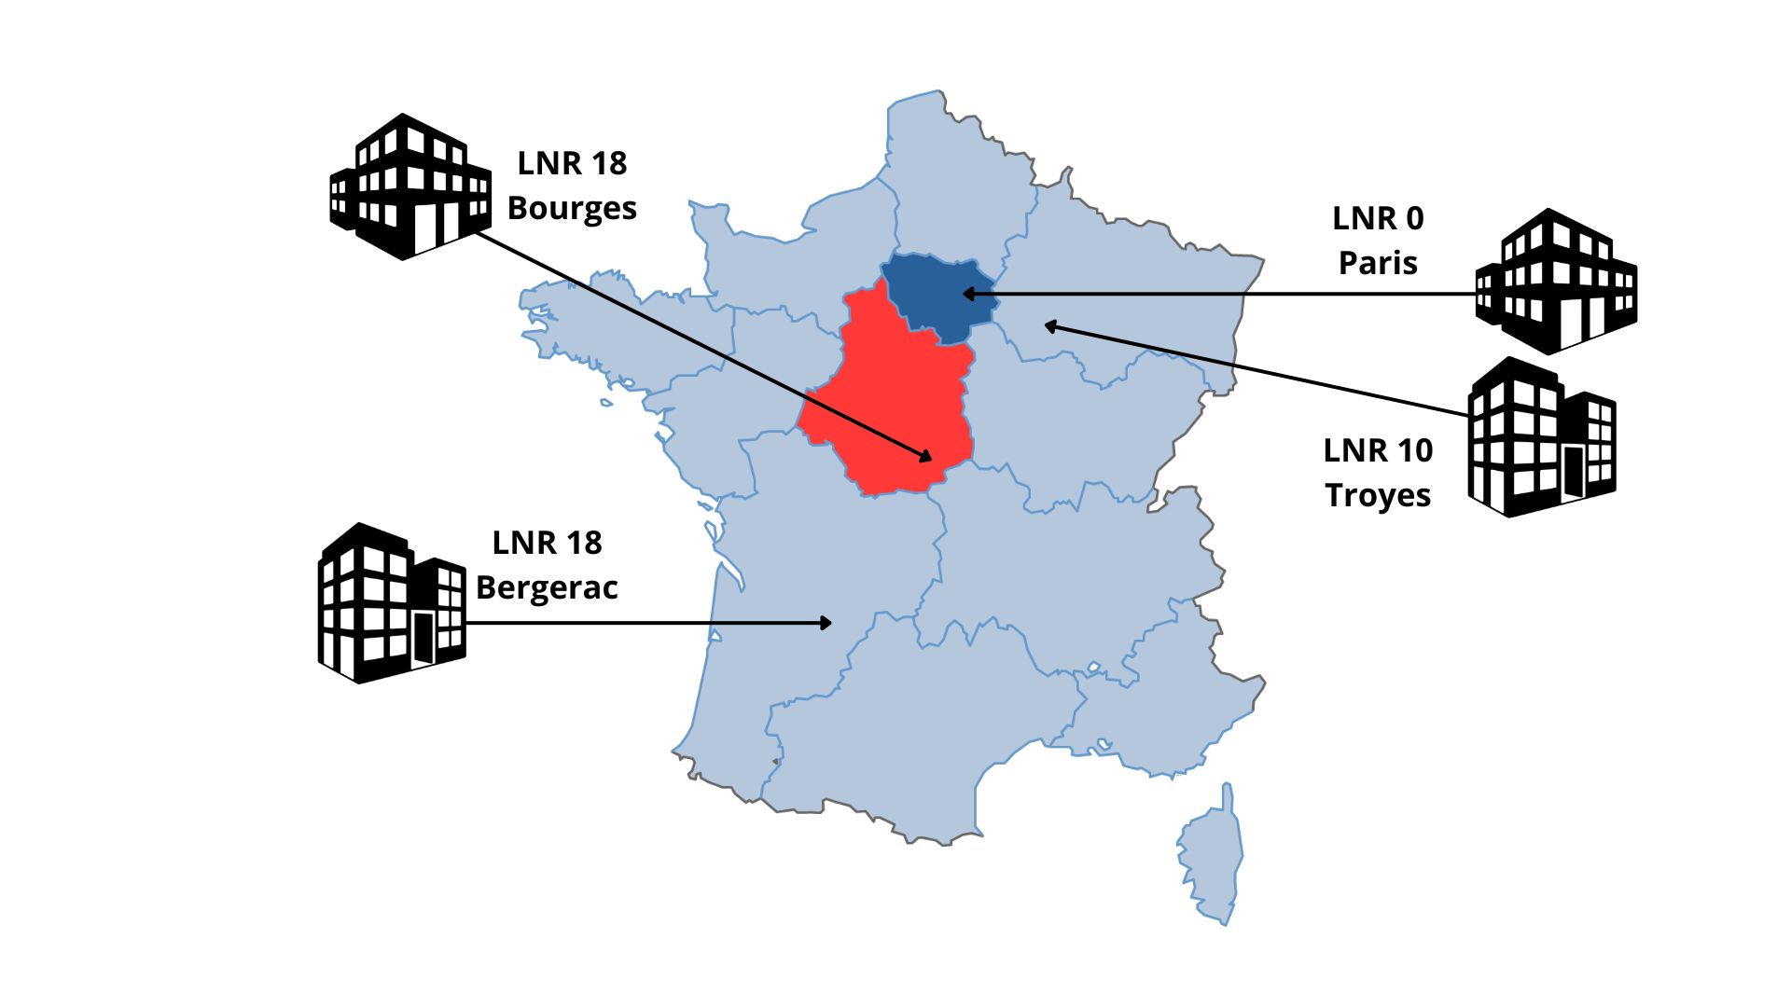

Expression du besoin

Les LNR (Laboratoire national de référence) ont identifié la gestion informatique comme un levier clé pour optimiser leurs opérations. En effet, une gestion efficace des ressources IT permet non seulement de structurer et de rationaliser les équipements informatiques, mais aussi d’améliorer la maintenance et le suivi des interventions.

Dans cette optique, nous avons décidé de mettre en place un serveur GLPI. Cette solution permettra :

* Une gestion centralisée et optimisée des équipements et logiciels informatiques.
* Un suivi efficace des incidents et des demandes des utilisateurs.
* Une meilleure planification des interventions et des maintenances préventives.
* Une visibilité accrue sur l’ensemble du parc informatique, renforçant ainsi la sécurité et la conformité.

L’implémentation de GLPI contribuera à améliorer la performance opérationnelle des LNR tout en facilitant l’accès aux ressources et le support aux utilisateurs.

# TACHE 1 – RECUPERATION DE L’ISO

## Etape 1 : Se connecter au Serveur NAS pour récupérer l’ISO :

Je me connecte sur le Serveur NAS : 192.168.200.250 grâce à mon navigateur

Je récupère ensuite l’iso de Debian

## Etape 2 : Se connecter au Serveur ESXI pour télé verser l’ISO :

Je me rends dans l’Explorateur de banque de données :

* Dans disque 2 >ISO

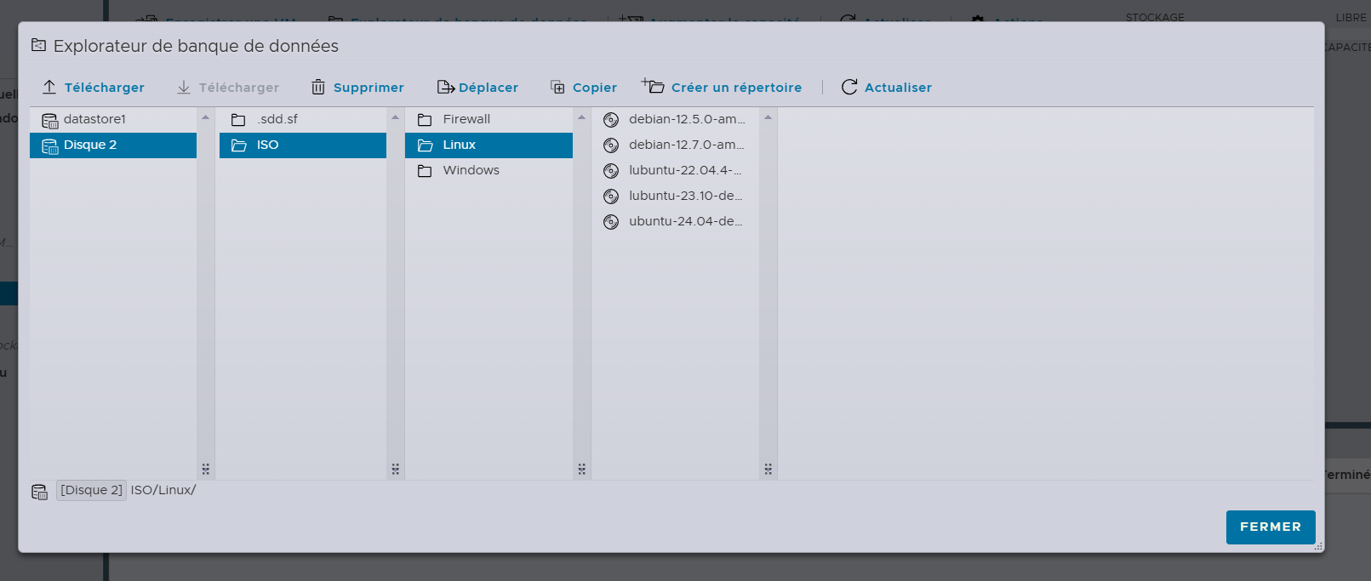

# TACHE 2 – CREATION DE LA VM DANS ESXI :

## Etape 1 : Analyse du cahier des charges :

**Cahier des charges (GLPI) :**

* Type de machine : **Machine virtuelle**
* Hyperviseur : ESXI01-18,
* Nom de la machine : GLPI-10
* Configuration de la machine :
  + 1 vCPU,
  + 2Go de RAM
  + HDD16 Go
* Fonctionnalités : Gestion des tickets
* Configuration IP : à définir en fonction du plan d’adressage / dernier octet : **112**
* Système d’exploitation : Debian
* Lecteur de CD/DVD 1 : **Fichier ISO banque de données**
* Login : root
* Mot de passe : Tyuifgh94/
* Identifiant pour le compte utilisateur : admin10
* Mot de passe pour l’utilisateur : P@ssw0rd
* Nom complet du nouvel utilisateur : **Votre Prénom NOM**

**Logiciels à installer :**

* Serveur SSH
* Utilitaires usuels du système

## Etape 2 : Lancement de la VM Débian :

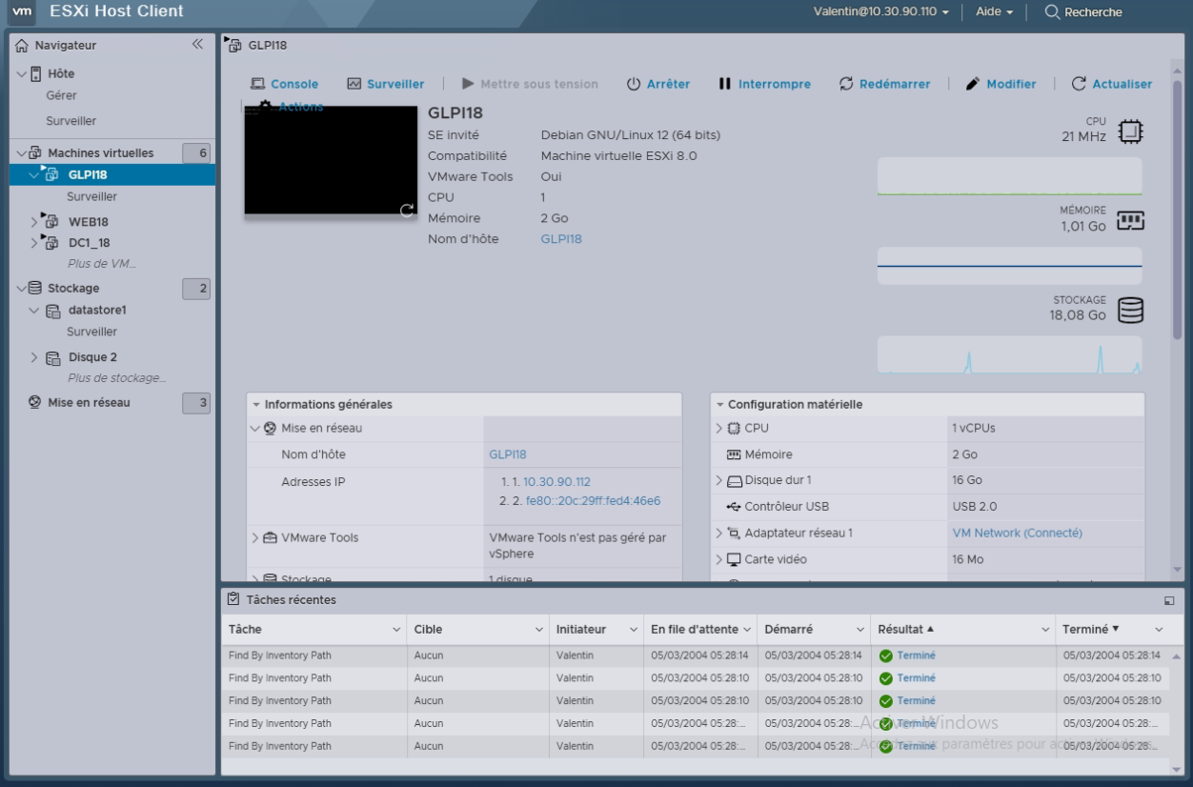

# TACHE 3 – INSTALLATION DE DEBIAN :

## Etape 1 : Configuration de Debian à l’aide du cahier des charges je suis les étapes suivantes :

Sélectionner **« Install »**:

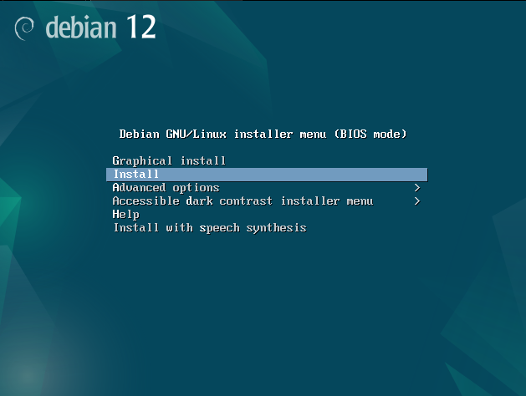

On choisit la langue pour l’installation :

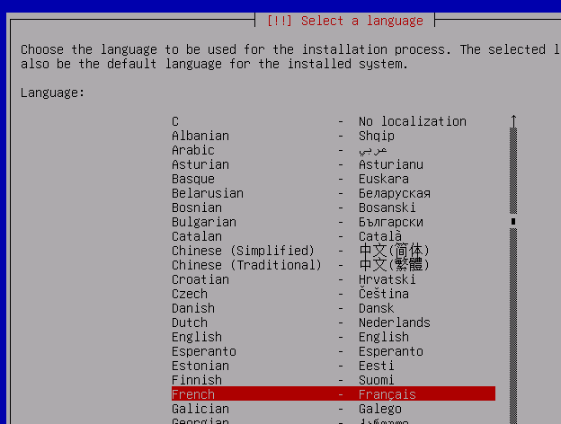

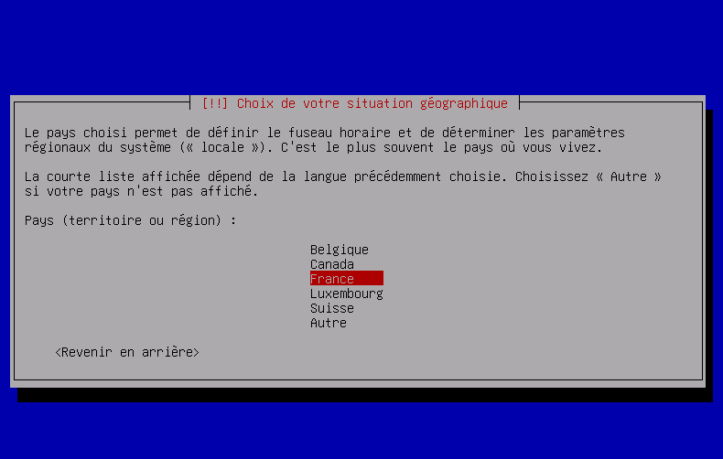

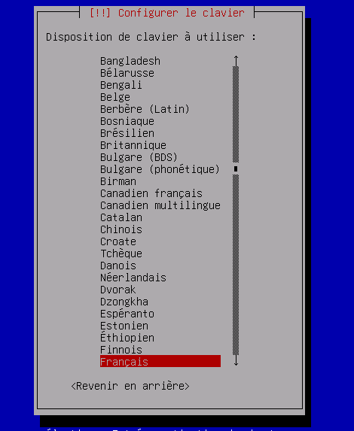

On attribue un nom au serveur :

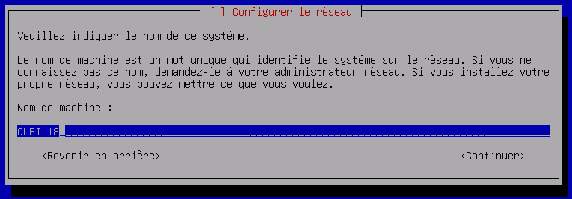

On inscrit notre nom de domaine **« lgi2a-bourges.local »** :

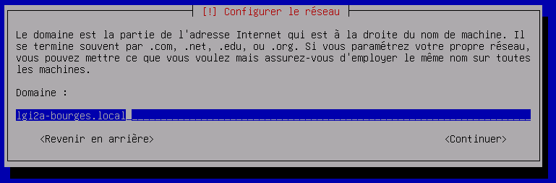

On définit un mot de passe pour le compte root :   
  
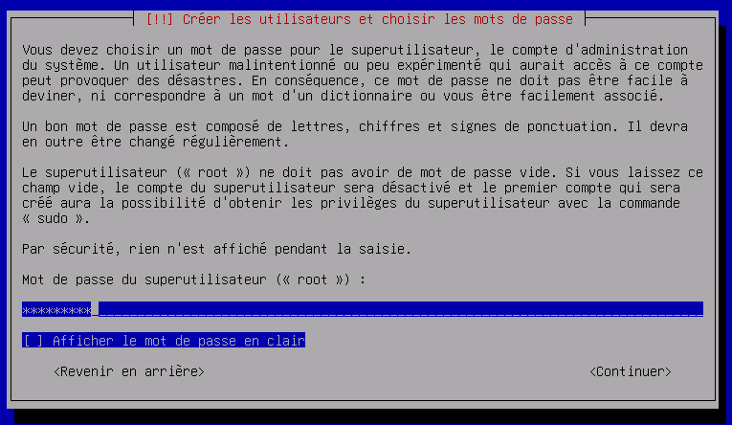

Créer un utilisateur et définir un mot de passe :

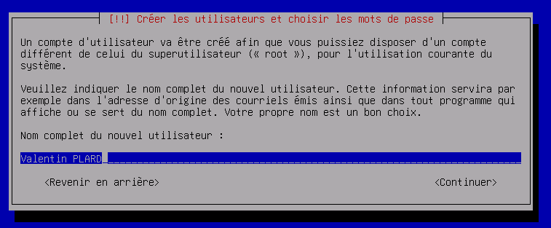

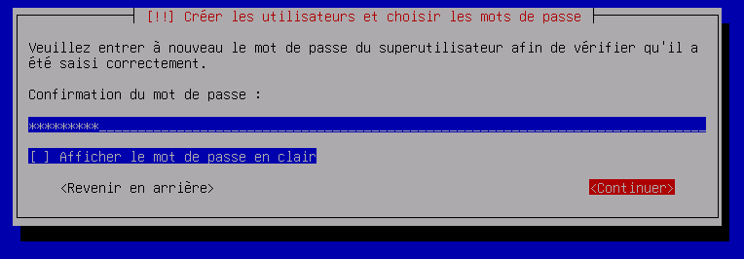

Créer un autre utilisateur **« admin10 »** et définir un mot de passe :

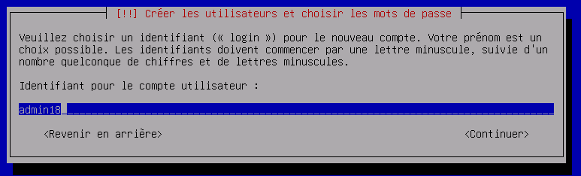

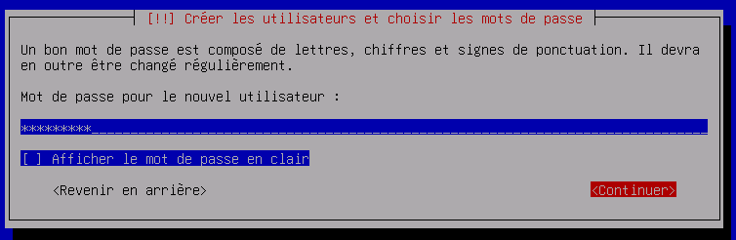

On choisit le partitionnement **« assisté – disque entier »**

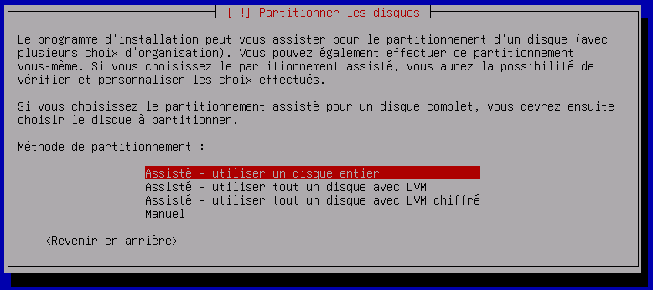

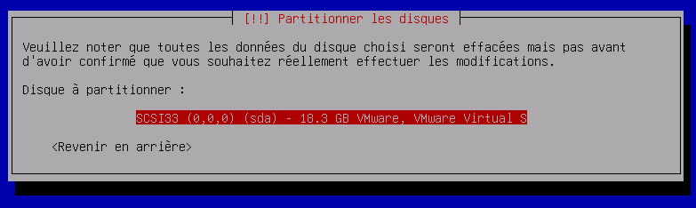

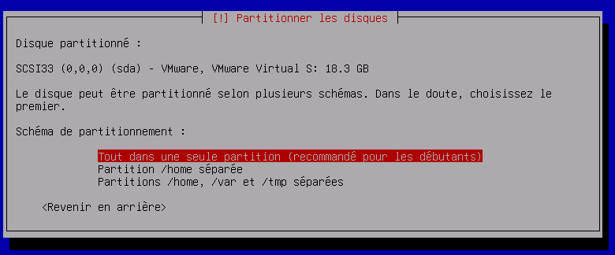

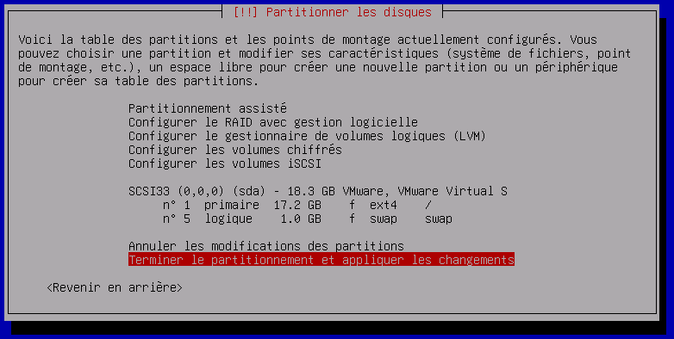

On configure l’outil de gestion des paquets : **« deb.debian.org »**

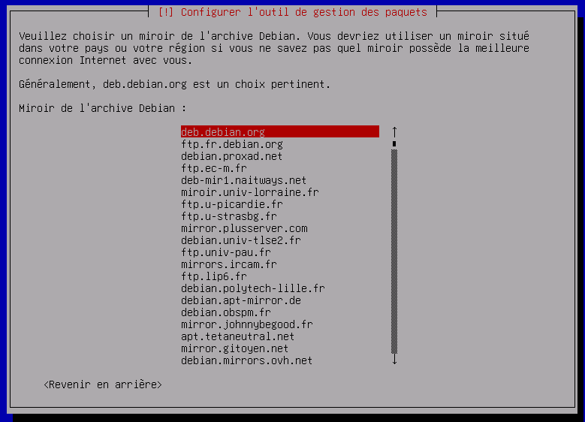

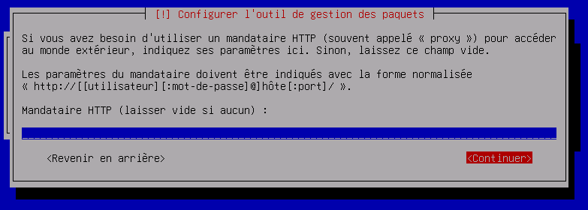

## Etape 2 : Installation des logiciels nécessaires pour le fonctionnement du serveur GLPI :

On installe les logiciels suivants :

* **Serveur WEB**
* **Serveur SSH**

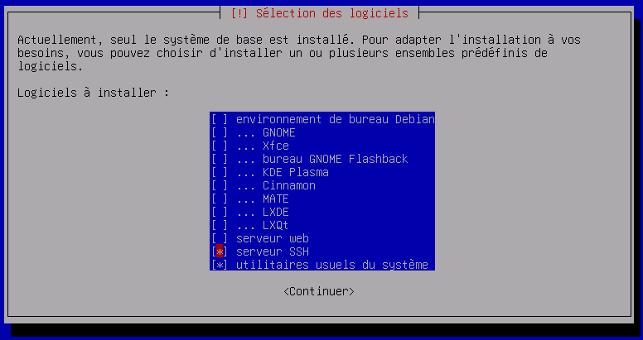

Nous choisissons bien d’installer le programme de démarrage **GRUB**

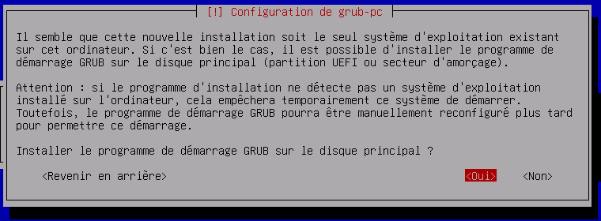

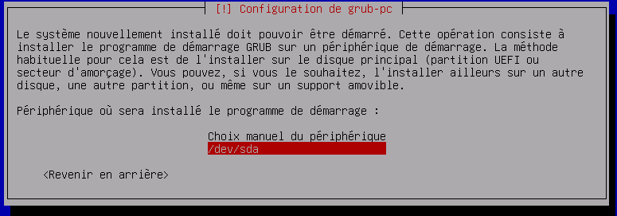

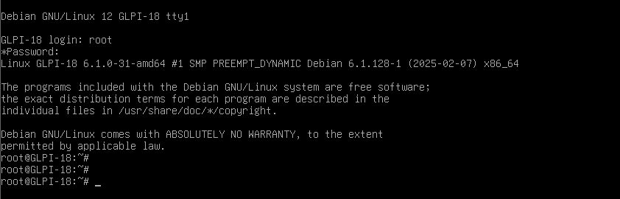

# TACHE 3 – CONFIGURATION D’UNE IP STATIQUE  :

## Etape 1 : Analyse du plan d’adressage de LGI2A :

**Configuration IP** : à définir en fonction du plan d’adressage dernière octet : **112**

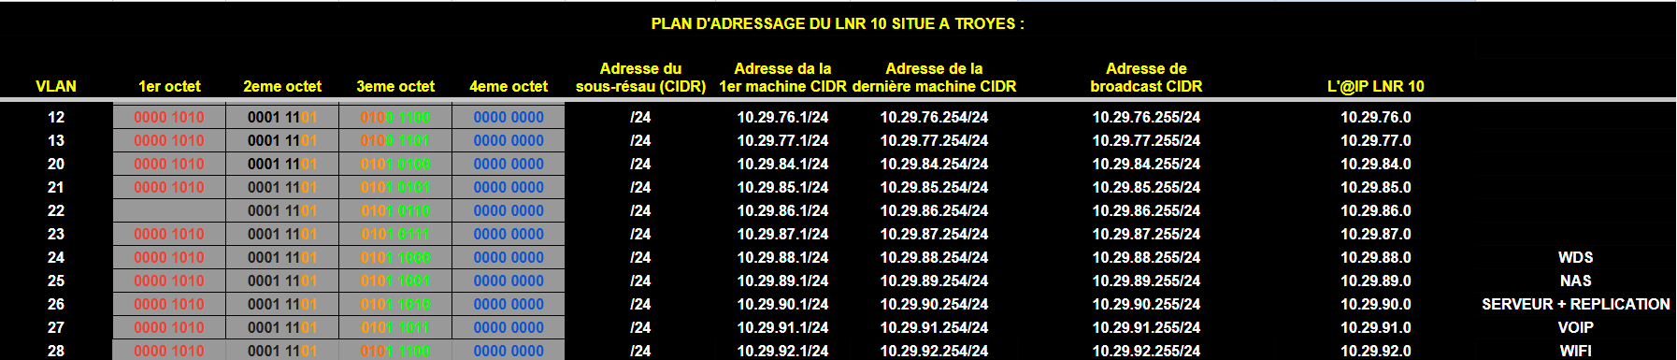

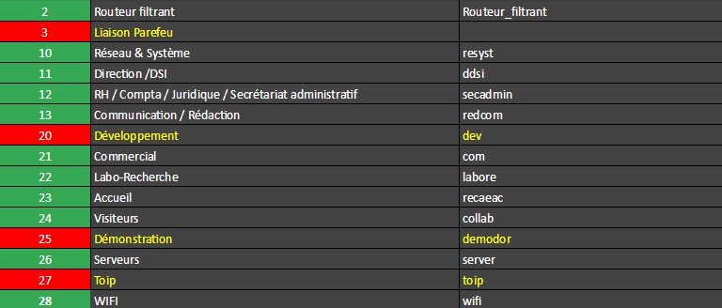

De mon côté le serveur WEB auras donc comme adresse IP : **10.29.90.112**

## Etape 2 : Mise en place de l’IP statique sur le serveur GLPI :

Pour pouvoir modifier l’IP statique il faut aller dans le répertoire : source sudo nano /etc/network/interfaces

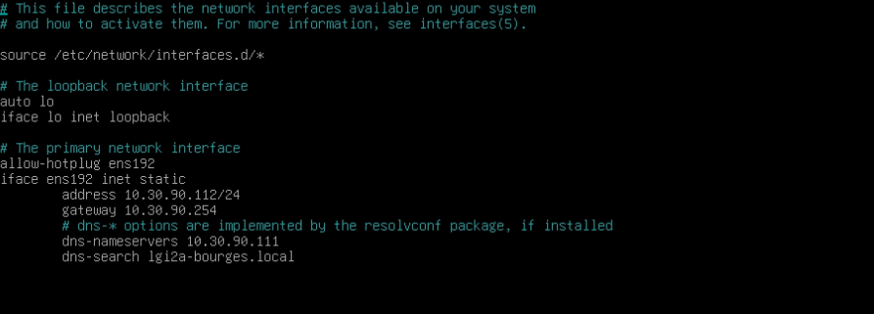

## Etape 3 : Mise en place d’une connexion SSH depuis le client :

On se rend sur le client et je réalise en ping entre le client et le Serveur WEB :

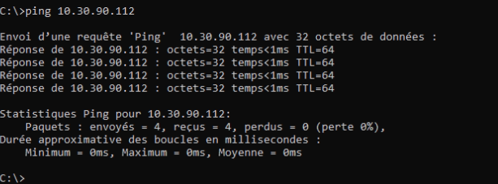

Le ping fonctionne je peut donc commencer ma connexion en SSH :

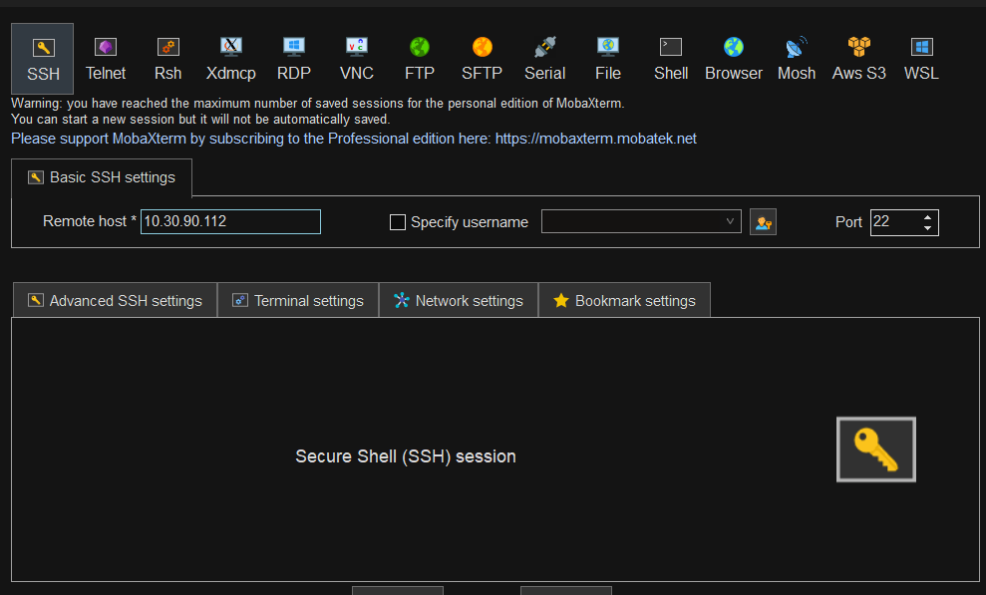

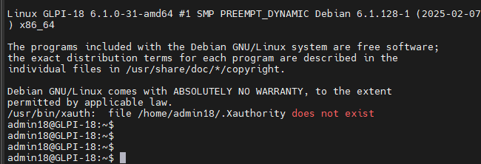

On peut voir que la connexion fonctionne avec l’utilisateur admin18

# TACHE 4 – INSTALLATION DE GLPI SUR DEBIAN 12 :

## Etape 1 : Installation des mises à jours :

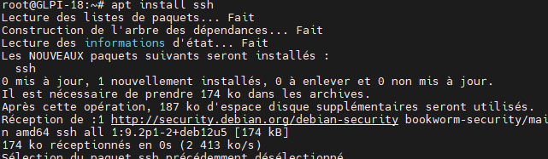

## Etape 2 : Installation de PHP :

Installation de toutes les dépendances PHP

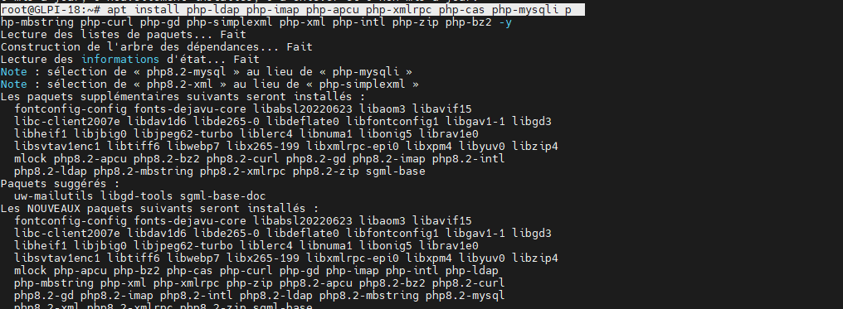

Nous redémarrons le service apache une fois que PHP a été installé :

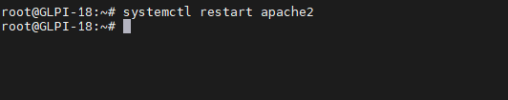

## Etape 3 : Installation du package GLPI :

Nous allons nous diriger vers le dossier temporaire :



Puis installer le package GitHub de GLPI  
  
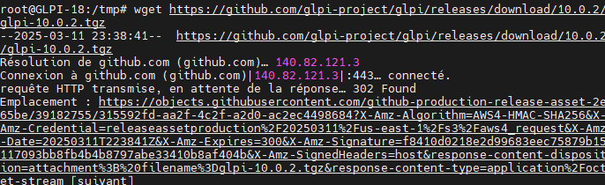



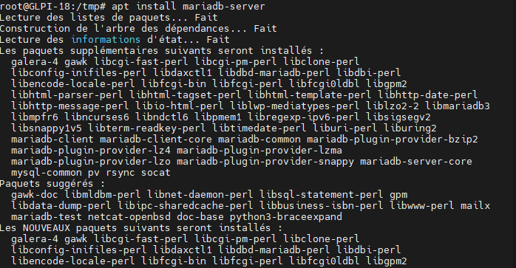

## Etape 4 : Création de la database GLPI / MariaDB :

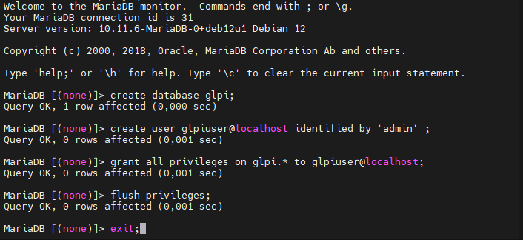

## Etape 5 : Configuration de GLPI à l’aide de l’assistant d’installation :

On arrive sur la page du setup de GLPI. Sélectionnez le Français dans la liste déroulante et cliquez sur **OK** :

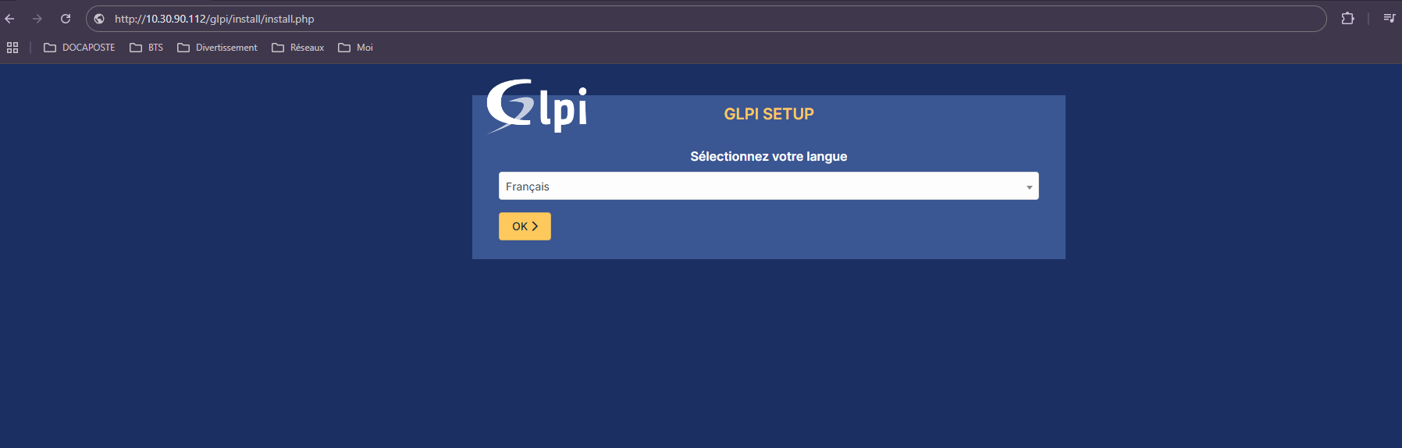

Acceptez les conditions d’utilisation pour poursuivre :

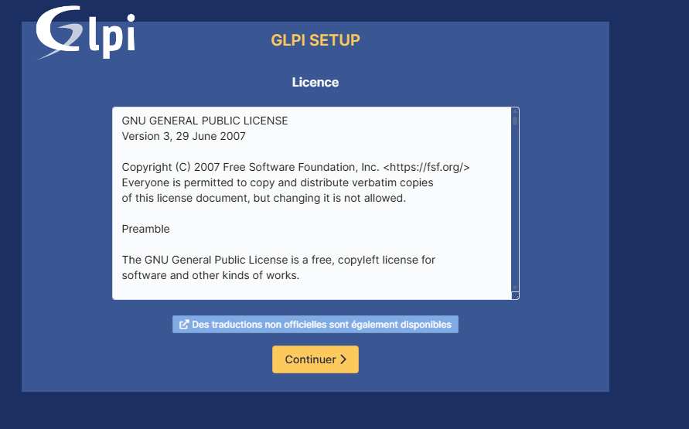

On peut installer GLPI avec le boutons **« Installer »**:  
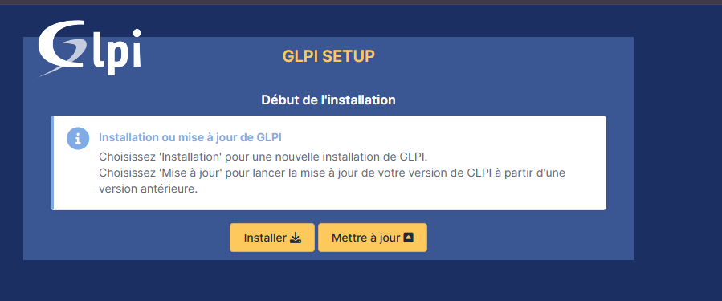

On choisit continuer après cette étapes :

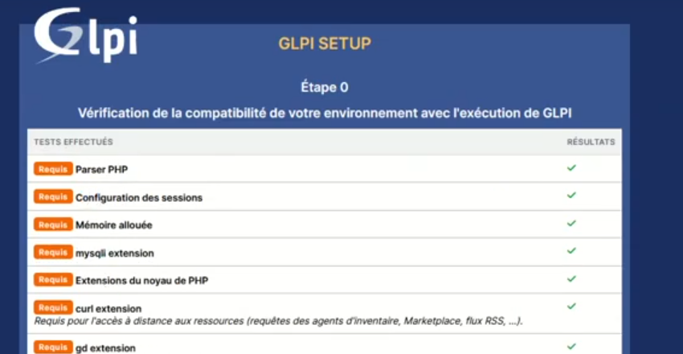

Il reste à saisir les informations sur la base de données destinées à GLPI que nous avons précédemment créée. Saisissez localhost pour spécifier que la machine actuelle héberge à la fois le site web de GLPI et la base de données, Rentrez ensuite le nom de l’utilisateur qui a tous les privilèges sur cette base de données et son mot de passe :

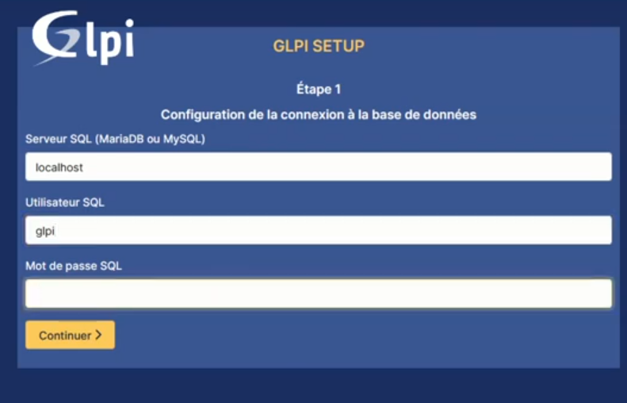

On choisit ensuite la base de données créée spécialement pour GLPI :

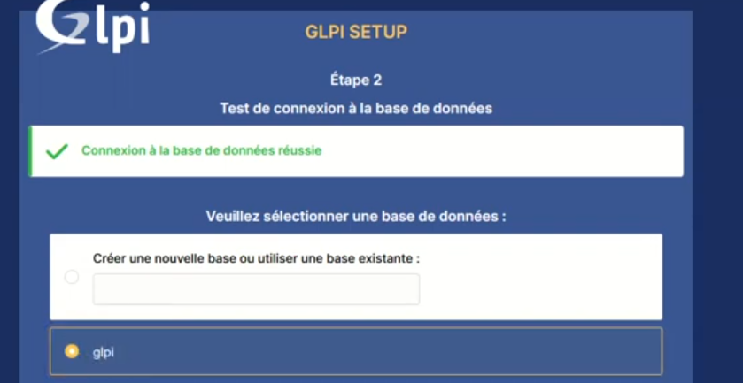

Le setup va contacter la base de donnés pour s’assurer que tout est OK

On peut continuer :



On choisit d’envoyer ou pas les statistiques :

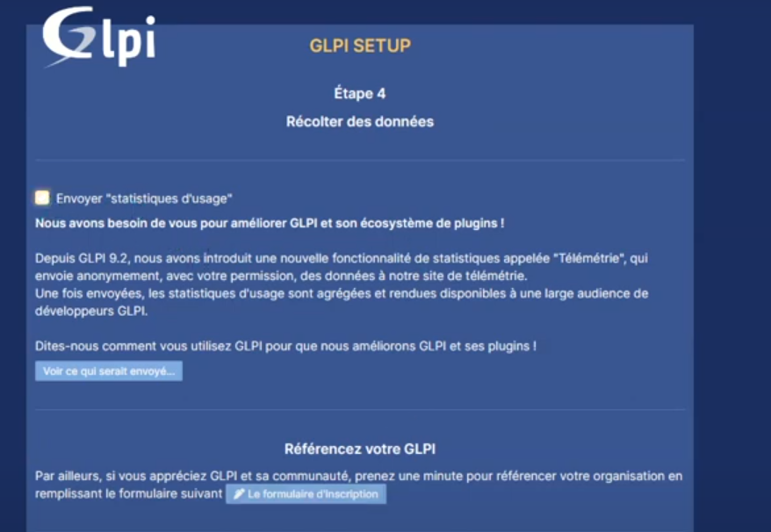

On nous informe ensuite qu’il existe une version commerciale de GLPI un service support dédier. Nous cliquons sur continuer :

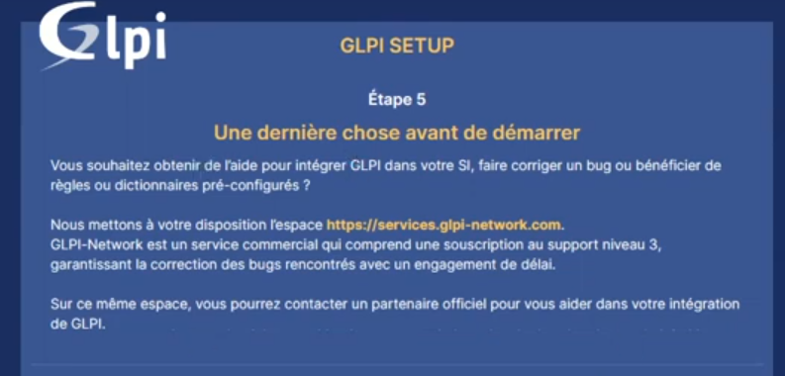

On a fini l’installation, On note bien les identifiants par défaut qui permettront de rentrer dans l’interface web de GLPI. Ils seront à changer par la suite. On peut cliquez sur **« Utiliser GLPI »**:

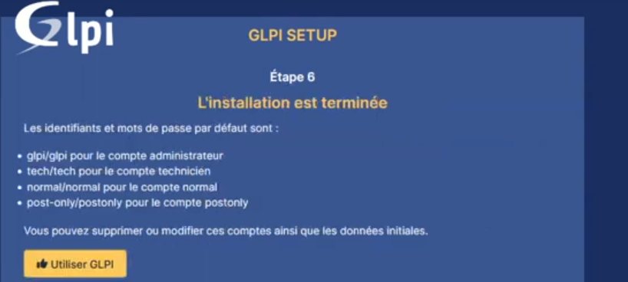

# TACHE 5 – CONNEXION ET CREATION DES COMPTES ADMINISTRATEURS :

## Etape 1 : Première connexion :

On se connecte avec les identifiants par défaut d’un compte administrateur :

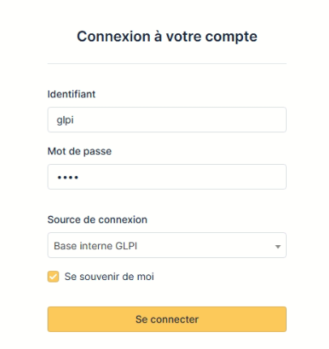

On est maintenant connecté au tableau de bord de votre outil GLPI :

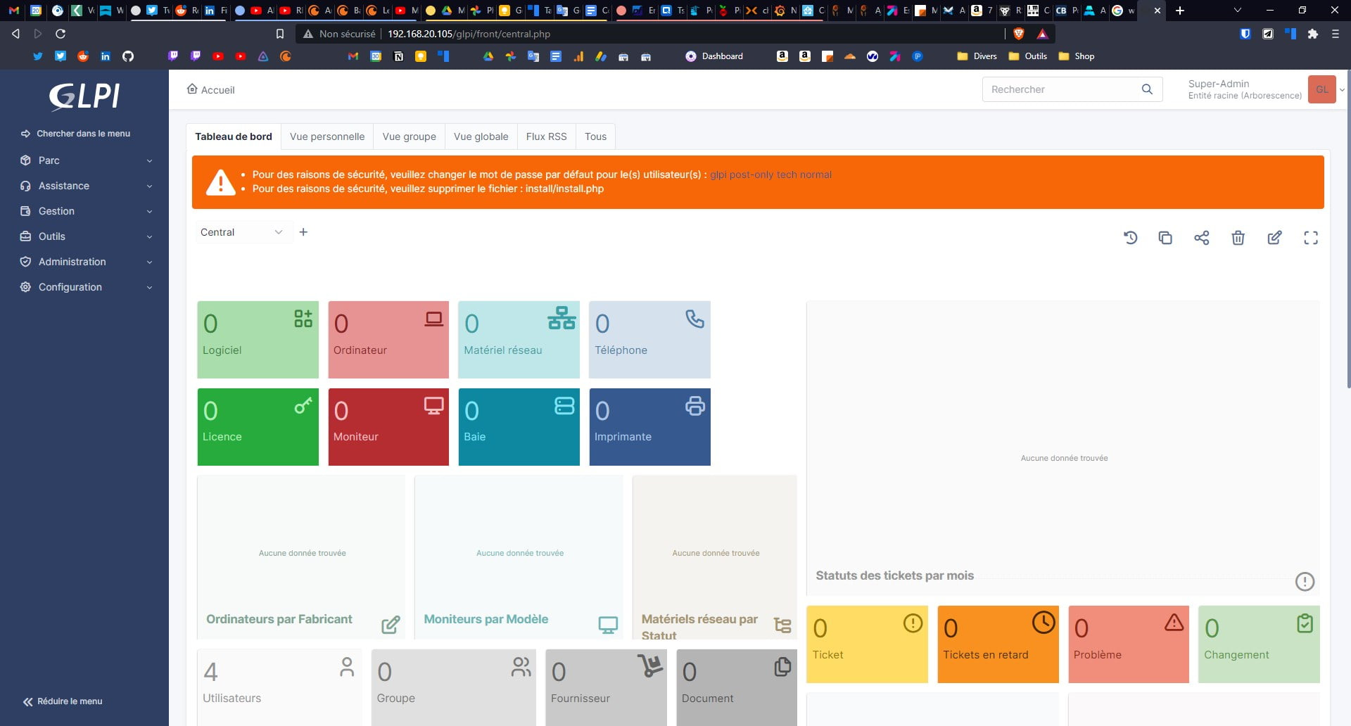

## Etape 2 : Modification du mot de passe GLPI :

On se rend sur notre profil :



On sélectionne l’onglet **« Mes préférences »**:

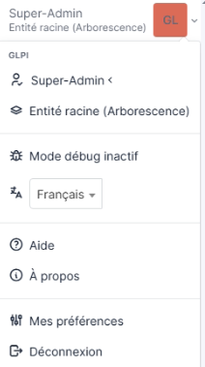

On peut désormais changer le mot de passe de l’utilisateurs **GLPI** :

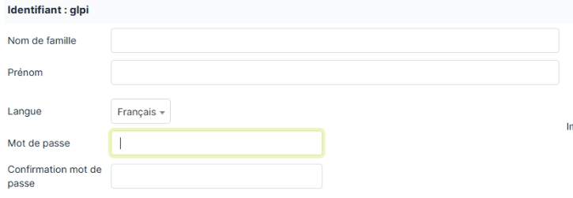

On n’a désormais fini l’installation de GLPI, GLPI est fonctionnel